一年级上册语文期末＋



（时间：60分钟 满分：100分）

|  |  |  |  |  |  |  |  |  |  |  |  |  |  |  |
| --- | --- | --- | --- | --- | --- | --- | --- | --- | --- | --- | --- | --- | --- | --- |
| 题号 | 一 | 二 | 三 | 四 | 五[来源:Zxxk.Com] | 六 | 七 | 八 | 九 | 十 | 十一 | 十二 | 十三 | 总分 |
| 得分 |  |  |  |  |  |  |  |  |  |  |  |  |  |  |

1. 圈出整体认读音节。(计6分)  
    wu ying nu er chi wang

yue ui rou yuan si yan  
二、请你帮助小动物找名字，并用线连起来。(计6分)  
xiǎo gǒu gōng jī qīng wā huā māo shān yáng yā zi

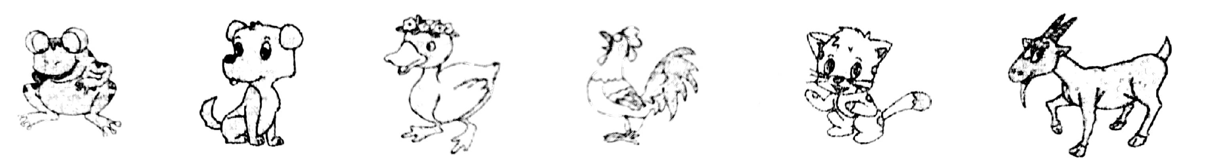

三、数数有几画，填一填。(计6分)  
本 水 山 书 才 正

三画：

四画：

五画：

1. 比一比，再组词。（计8分）

木（ ） 去（ ） 日（ ） 巴（ ）[来源:Zxxk.Com]



禾（ ） 云（ ） 白（ ） 把（ ）



1. 读一读，连一连。（计4分）

雪白的 弯弯的 金色的 闪闪的

月儿 浪花 项链 星星

1. 读拼音，写反义词。（计6分）[来源:Zxxk.Com]

duō shǎo



1.一边 ，一边 ，一群鸭子一只鸟。

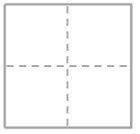

dōng xī

2.太阳每天从 方升起， 方落下。



dà xiǎo

3.桌子上放着一 一 两个苹果。[来源:Z&xx&k.Com]



1. 照样子，写出带有系列偏旁的字。（计8分）

妈 （ ） （ ）



女



（ ） （ ） （ ）

艹

日



（ ） （ ） （ ）

八、请在正确的字下面画“√”(计4分)  
(立 力)正 上(棵 课) (生 升)旗 我(门 们)  
九、变字游戏。(计12分)  
1.加一笔，变新字并组词。  
大 月   
2.减一笔，变新字并组词。  
中 土   
3.加一加，变新字并组词。  
口+口= 木+木=   
十、照样子，选字填空，只填序号。(计5分)  
①只 ②个 ③头 ④颗 ⑤把 ⑥朵  
例:一（⑥）花 两（ ）牛 一（ ）枣  
 一（ ）伞 三（ ）桃 一（ ）鸭子  
十一、根据课文内容把下列句子补充完整。(计9分)  
1. 地分 ， 照今古。  
2.江南 采莲，莲叶何田田。



3.草芽尖尖，他对小鸟说:“我是春 。”  
4.春 花还在，人 鸟不惊。  
十二、理解课文内容填空，只填序号。(计16分)  
1.学了《比尾巴》,让我们来选一选吧!  
 的尾巴长。 的尾巴短。 的尾巴弯。 的尾巴扁。  
①鸭子 ②猴子 ③公鸡 ④兔子  
2.《雪地里的小画家》中，小画家们都画了什么呢?选一选吧。  
小鸡画 ，小狗画 ，小鸭画 ,小马画 。  
①梅花 ②枫叶 ③竹叶 ④月牙  
十三、看图各写一句话。(不会写的字写拼音)(计10分)  
1.

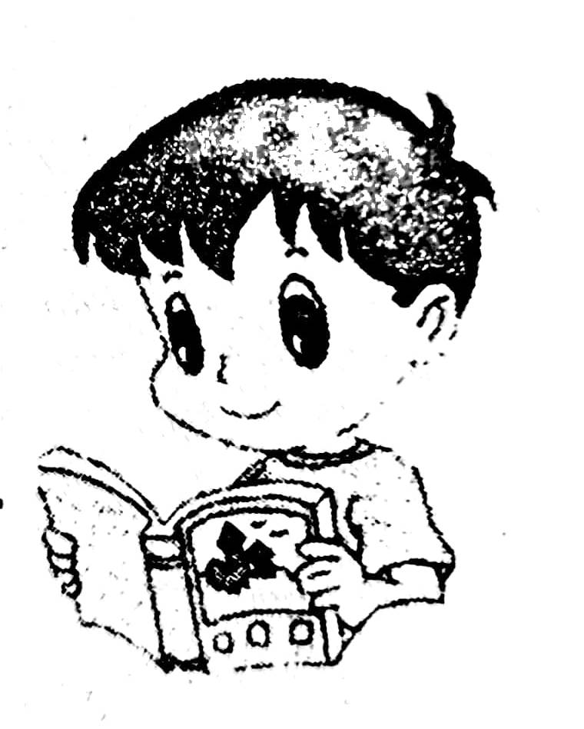

2.

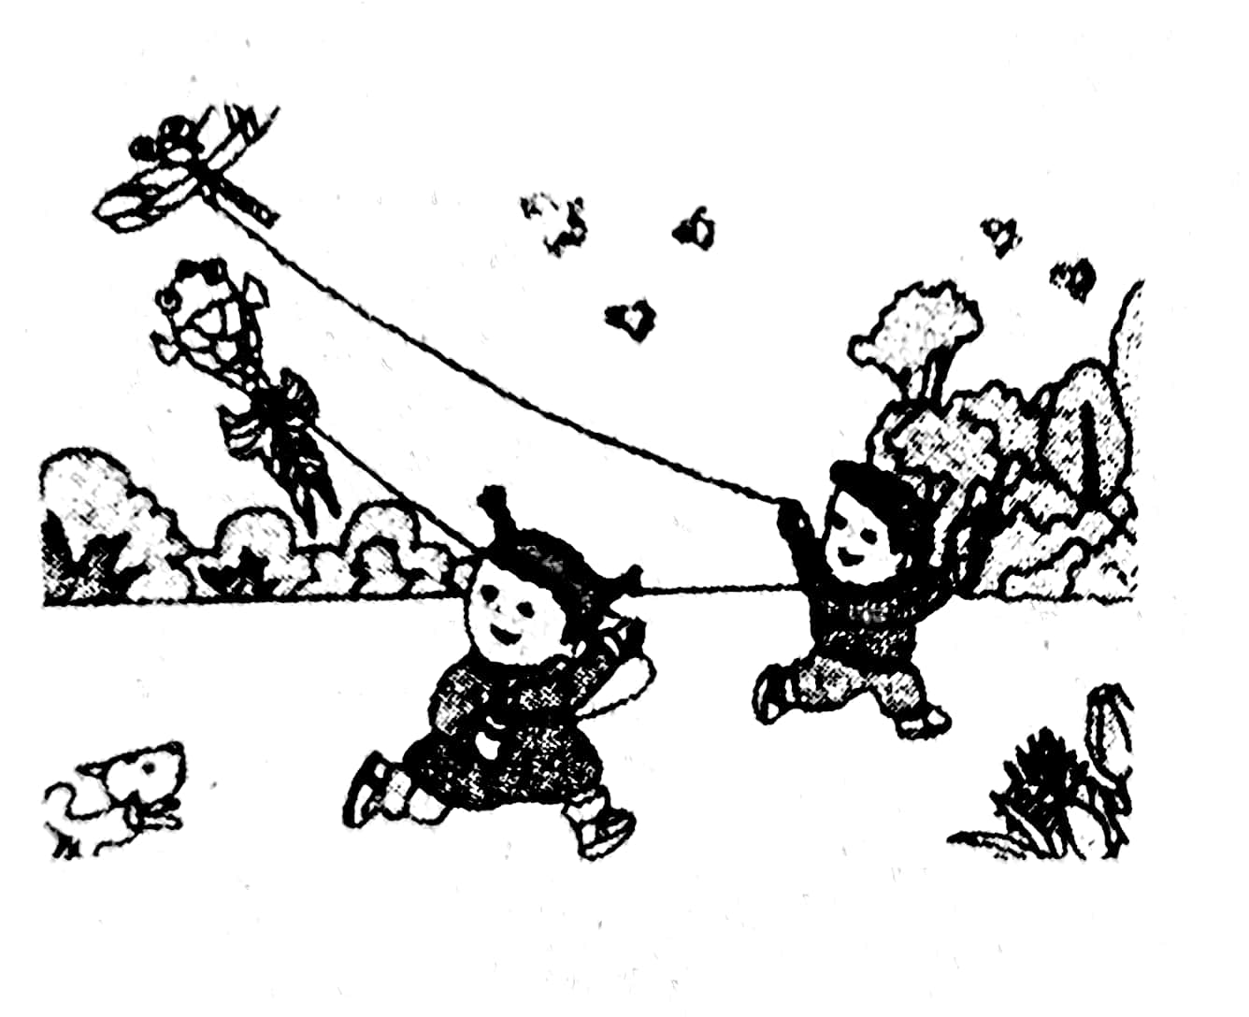

一年级上册语文期末夺冠金卷B＋

（参考答案）

1. wu ying chi yue yuan si  
   二、xiǎo géu——图二 gōng jī——图四  
    qīng wā——图一 huā māo——图五  
    shān yáng——图六 yā zi——图三  
   三、三画:山 才 四画:水 书 五画:本 正  
   四、示例:木头 禾苗 出去 云朵 日出 白天 尾巴 把手  
   五、雪白的——浪花 弯弯的——月儿 金色的——项链 闪闪的——星星  
   六、1.多少 2.东西 3.大小  
   七、示例:女:好 奶 日:早 明 昨 艹 :花 草 芽



八、立 课 升 们  
九、示例:1.天 白天 用 用来 2.口 开口 十 十个 3.回 回去 林 林子  
十、③④⑤②①  
十一、1.天 上下 日月 2.可 3.天 4.去 来  
十二、1.②④③①  
 2.③①②④  
十三、示例:1.我的好朋友小文在认真地看书。  
 2.王明和李芳在公园里放风筝。

